南飛．嚼事
一人一故事劇團
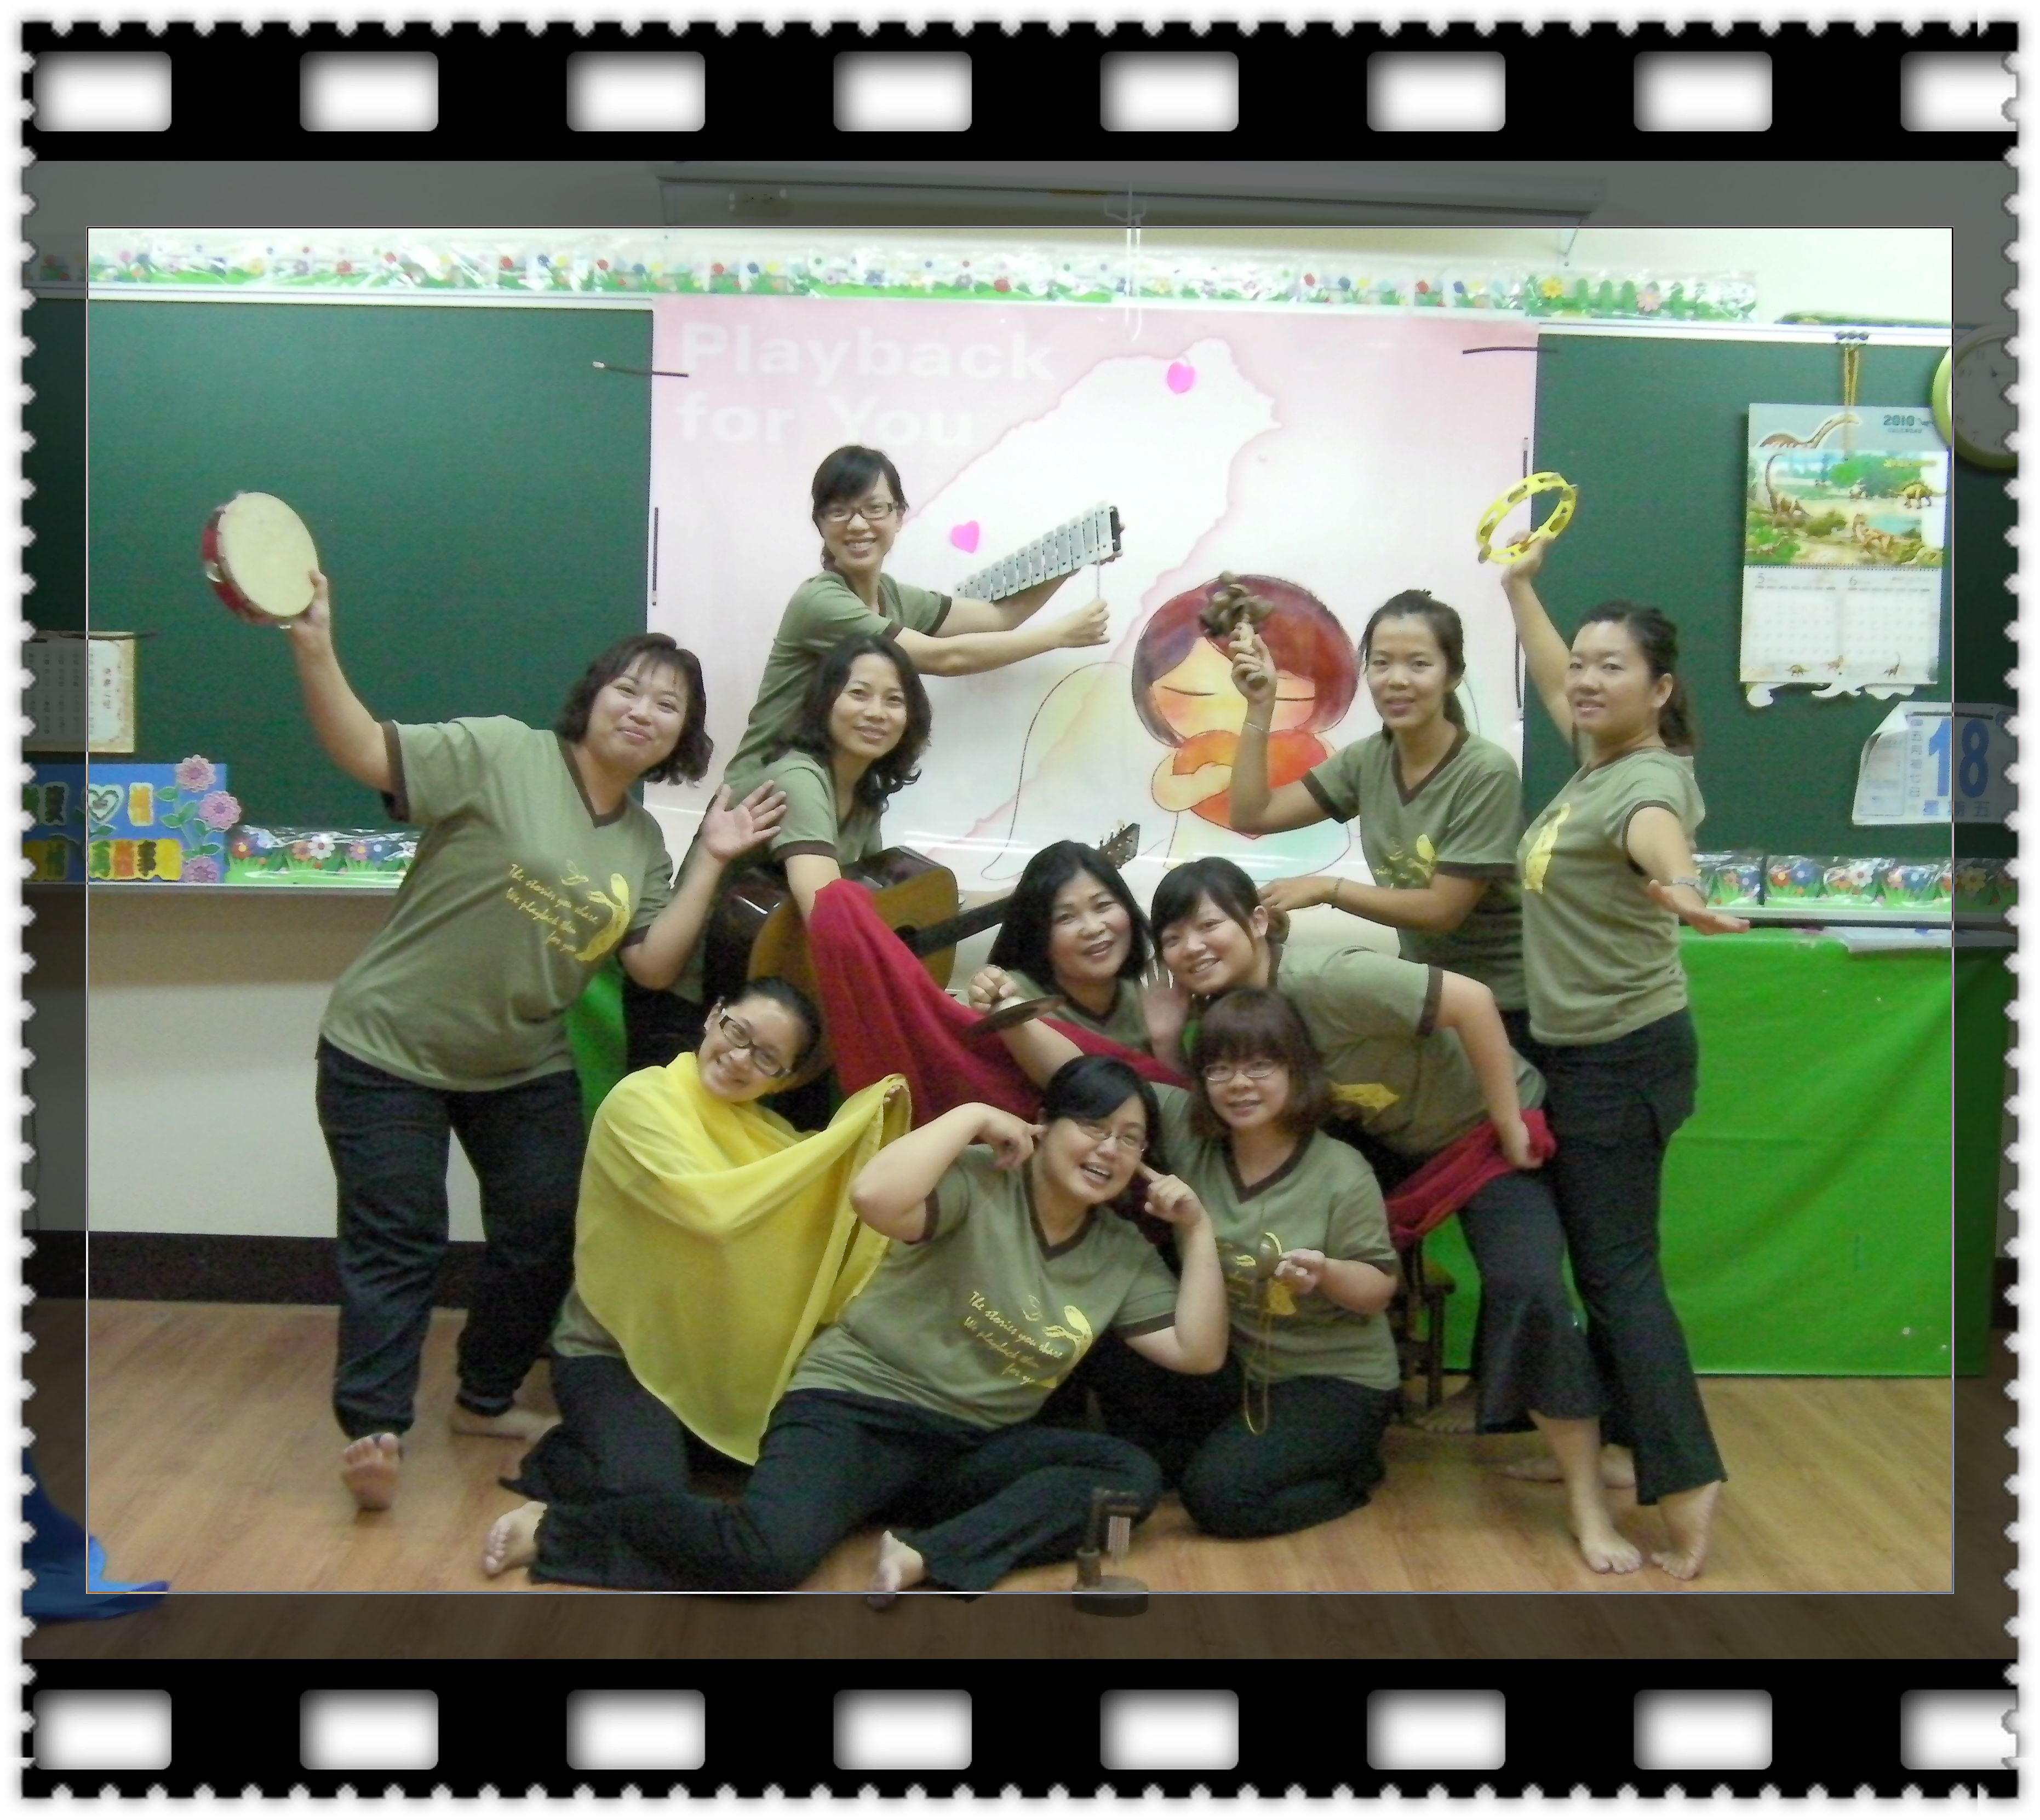
在台南天空底下
用心咀嚼屬於你我的生命故事
關於『南飛．嚼事』劇團

「南飛．嚼事」一人一故事劇團，二○○九年一月十三號成立於台灣台南，目前有十二位固定的團員定期參與練習與演出。

而什麼是【一人一故事劇場 (Playback) 】？
「一人一故事劇場」是一種即興演出的民眾戲劇，沒有事先安排好的劇
本、沒有導演.....。
當台下觀眾分享自身的心情或故事，台上演員與樂師立即透過特定演出形
式，進行現場即興演出，並將演出當作「禮物」，回送給分享故事的人。

「一人一故事劇場」的每次演出全因觀眾的分享而發生、因故事而存在。

「南飛．嚼事」是南台灣第一個起飛的「一人一故事劇場(Playback)」團隊，成員包含學校教師、學生、社區工作者、民眾劇場工作者等。

「南飛．嚼事」團名從「絕非難事」四個字轉化而來，我們期盼透過用心 的聆聽、感受、演出，我們能夠接近每位觀眾的故事，讓「一人一故事劇 場」裡人與人珍貴的連結，絕非難事。

「南飛．嚼事」期待在劇場與你相遇，也期待與故事相遇。

南飛嚼事一人一故事劇團Email
tainanplayback@yahoo.com.tw
南飛嚼事一人一故事劇團網址
http://www.wretch.cc/blog/TainanPBT
「南飛嚼事」演出表列
時間/對象/地/主題
2009年演出
06/27教會教友/台南教會/旅行
11/17高中生/高雄新莊高中/不一樣
12/09災區兒童/高雄營區安置所/禮物
12/14災區保母/高雄安置所/禮物
2010年演出
01/11南華大學選修戲劇課/南華大學/第一次
02/10國中生/台南永仁高中/我的生活點滴
03/11社區劇場成員/土城社區 /這一年
06/01國小六年級/台南立人國小/我的生活點滴
06/04國中啟聰班/台南金城國中/我的生活點滴
06/11甲仙愛鄉協會志工、新住民女性/甲仙/禮物
06/12醫檢科、社福科單位/奇美醫院永康院區/禮物
06/18國小六年級/麻豆國小/我的國小六年生活
06/19國小老師/麻豆國小/禮物
11/14安南社區劇場交流會/
11/21南大戲劇研討會/禮物
2011年演出
01/28故事媽媽團/海佃國小/禮物
02/11毛毛蟲基金會 麻豆八校教師/麻豆國小/
